Lampiran (opsional)

Potongan Kode Penting
Berikut adalah potongan kode yang merepresentasikan inti pemrosesan data, yaitu perbedaan implementasi pencarian antara Vector dan Unordered Map, serta cara perhitungan estimasi penggunaan memori.
1. Implementasi Pencarian menggunakan std::vector (Linear Search O(n))
vector<TransactionItem> searchByTransaction(const string& transactionId) const {
vector<TransactionItem> result;
// Harus melakukan iterasi linier pada seluruh elemen
for (const auto& item : transactions) {
if (item.transactionId == transactionId) result.push_back(item);
}
return result;
}
2. Implementasi Pencarian menggunakan std::unordered_map (Hash Lookup O(1))
vector<TransactionItem> searchByTransaction(const string& transactionId) const {
vector<TransactionItem> result;
// Menggunakan indeks hash untuk langsung melompat ke posisi data
auto it = indexByTransaction.find(transactionId);
if (it == indexByTransaction.end()) return result;
for (int index : it->second) result.push_back(transactions[index]);
return result;
}
3. Perhitungan Estimasi Memori
size_t estimateMemoryBytes() const {
// Menghitung ukuran container + alokasi bucket di Unordered Map
size_t memory = transactions.size() * sizeof(TransactionItem) + products.size() * sizeof(Product);
memory += indexByTransaction.size() * sizeof(pair<const string, vector<int>>);
memory += indexByCustomer.size() * sizeof(pair<const string, vector<int>>);
memory += indexByProduct.size() * sizeof(pair<const string, vector<int>>);
return memory;
}

Data Tambahan Eksperimen
Bagian ini memuat sampel struktur dataset yang digunakan selama proses pengujian eksperimental serta hasil tangkapan layar (screenshot) dari implementasi operasi CRUD secara komparatif.
A. Sampel Struktur Dataset CSV
products_300.csv: Menyimpan ID produk, nama, dan kategorinya.
P001,Produk_1,Elektronik\nP002,Produk_2,Aksesoris\nP003,Produk_3,Komputer
transactions-2000.csv: Menyimpan relasi ID transaksi, pelanggan, tanggal, relasi ID produk, dan kuantitas.
T00001,C001,2026-05-01,P001,Produk_1,Elektronik,1\nT00001,C001,2026-05-01,P002,Produk_2,Aksesoris,2\nT00001,C001,2026-05-01,P003,Produk_3,Komputer,3
B. Dokumentasi Hasil Operasi CRUD pada Sistem
1. Operasi Insert Data:
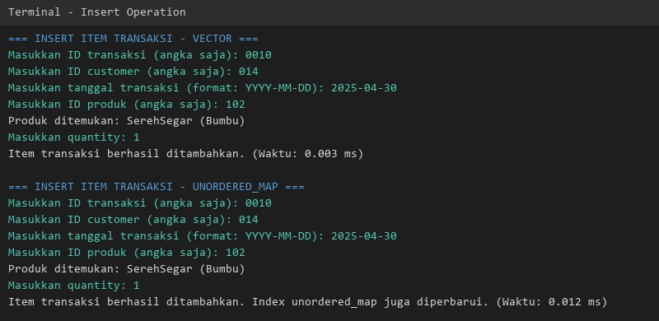
2. Operasi Search Data:
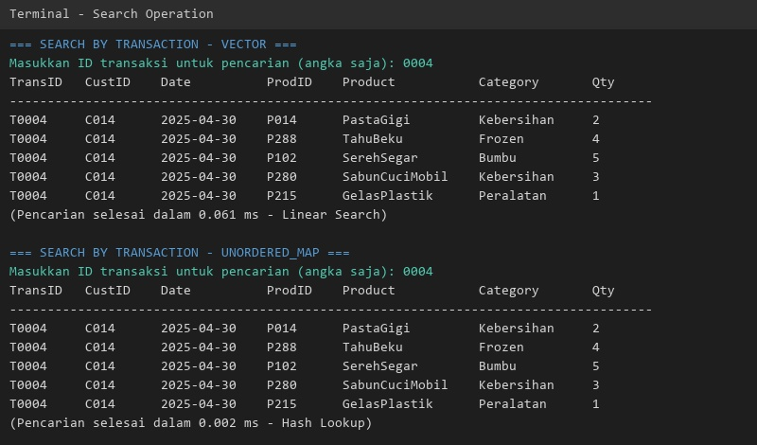
3. Operasi Update Data:
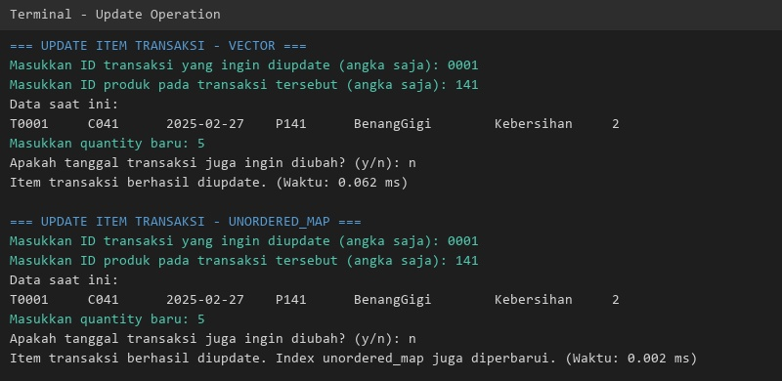
4. Operasi Delete Data:
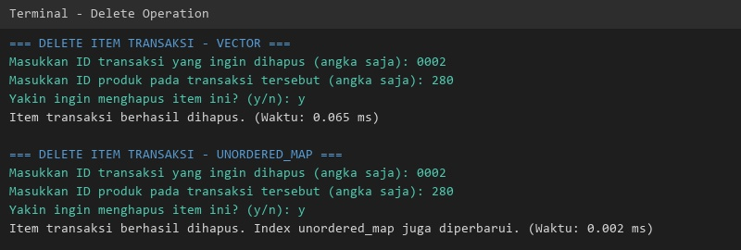
C. Output Pengujian Benchmark
Berikut adalah hasil dari eksekusi program benchmark yang membandingkan performa antara Vector dan Unordered Map pada dataset besar secara komprehensif.
Tabel Komparasi Sebelahan (Side-by-Side Comparison):
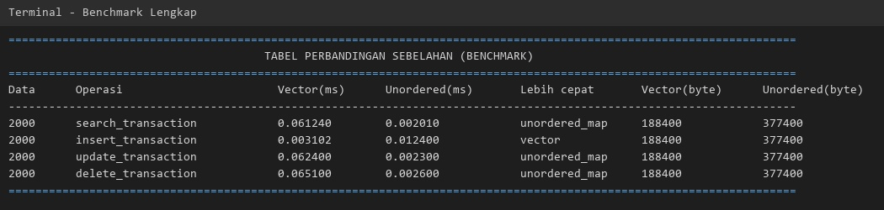
Output Evaluasi Waktu, Memori, dan Frequently Bought Together:
